**python在金融中的应用安装的东西简易指南**

**（windows）**

目录

1. Anaconda的安装 1

2. tushare的安装 6

3. 利用VC实际操作一下 7

4. tushare账号的注册 9

5. MAC同学的安装 9

## Anaconda的安装

首先要下载一个anaconda的安装包，在anaconda的官网可以下载（但是要注册麻烦），首推老师发的清华镜像的网站里下载，拉到最下面找到最新版本下载就可以了：<https://mirrors.tuna.tsinghua.edu.cn/anaconda/archive/>

如果以上两个办法都出现了问题，可以把u盘给我帮你拷贝一份，或者给我qq邮箱我给你发一份。

然后下载好了之后，出现如下界面，点击 Next 即可。

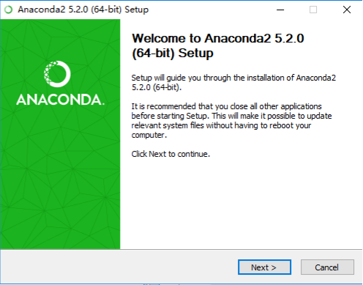

点击Next

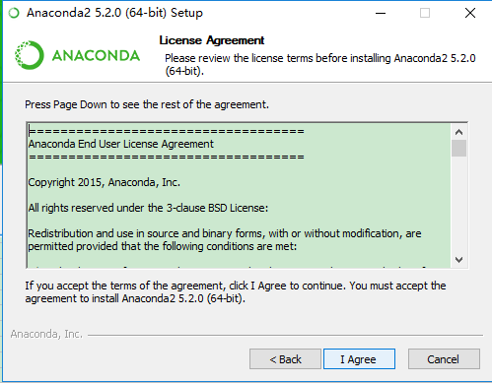

点击 I Agree （我同意），不同意，当然就没办法继续安装啦。

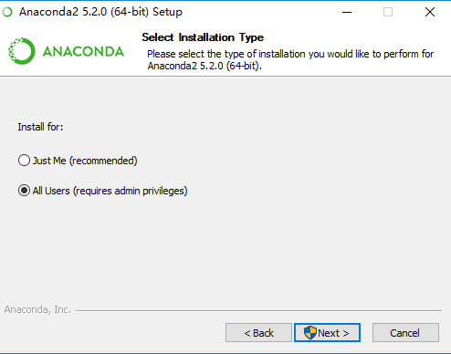

Install for: Just me还是All Users，假如你的电脑有好几个 Users ，才需要考虑这个问题.其实我们电脑一般就一个 User，就我们一个人使用，如果你的电脑有多个用户，选择All Users。咱们的电脑一般就一个用户，这个小问题

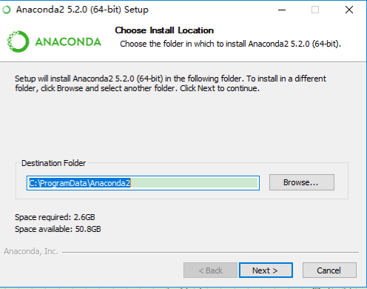

这个网上招来的图的C 盘空间充裕，所以就直接装到了默认的地方。但是最好还是装到其他盘

这里提一下，Anaconda 很强大，占用空间也不小啊，2.6GB左右，差不多是一部高清电影的体积了。

继续点击 Next> 。

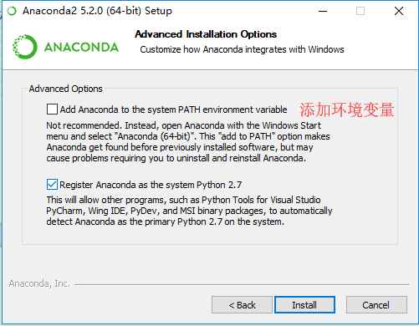

这里来到 Advanced Options 了，所谓的“高级选项”。两个都勾选。我们下载的版本下面应该显示的是python3.7

安装时间根据你的电脑配置而异，电脑配置高，硬盘是固态硬盘，速度就更快。

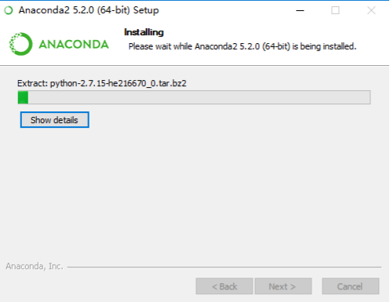

过程还是很漫长的.

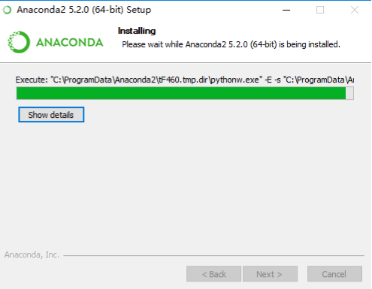

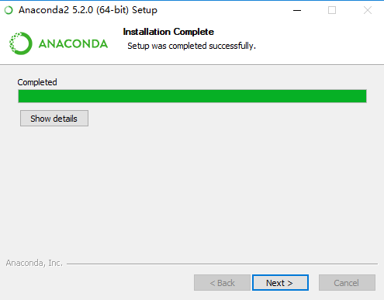

经过漫长的等待，终于安装完成 Installation Complete （安装完成）了，点击最后一个 Next>。

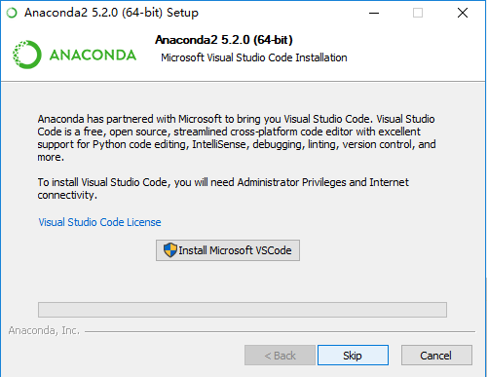

点击Install Microsoft VSCode

这个比较重要，最好装上VScode，因为后续使用起来方便很多。如果你的电脑本来就有，他会提示你你已经安装了VC了。如果这个步骤VScode安装失败，我在群里分享了VC的安装包。

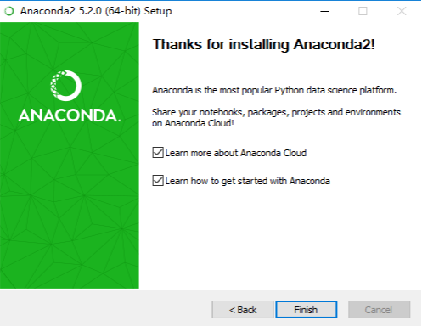

最后两个不用勾选，然后finish就可以了！

## tushare的安装

Tushare其实也是python的一个第三方包，需要我们载入。其他的pandas、numpy等等在你安装anaconda的时候已经帮你配好了，剩下一个tushare。

刚下好anaconda的同学看到windows的最近添加：

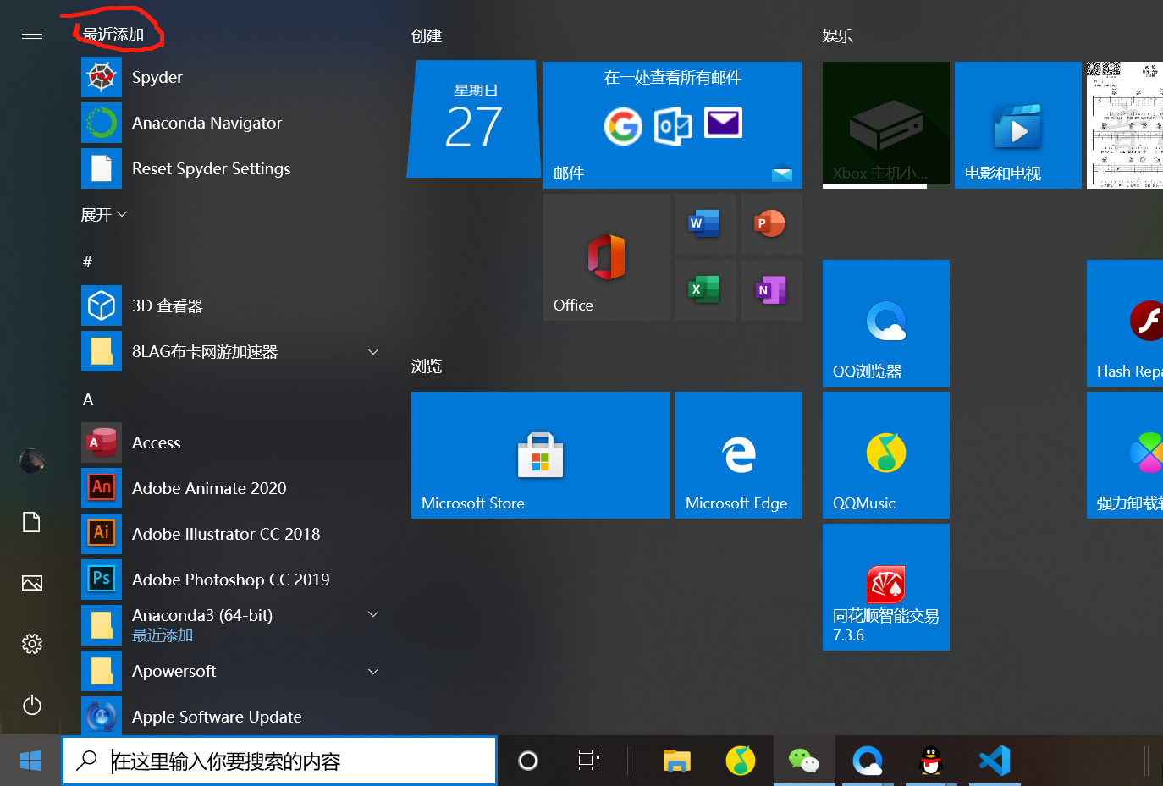

点击展开，找到anaconda prompt。点击打开：

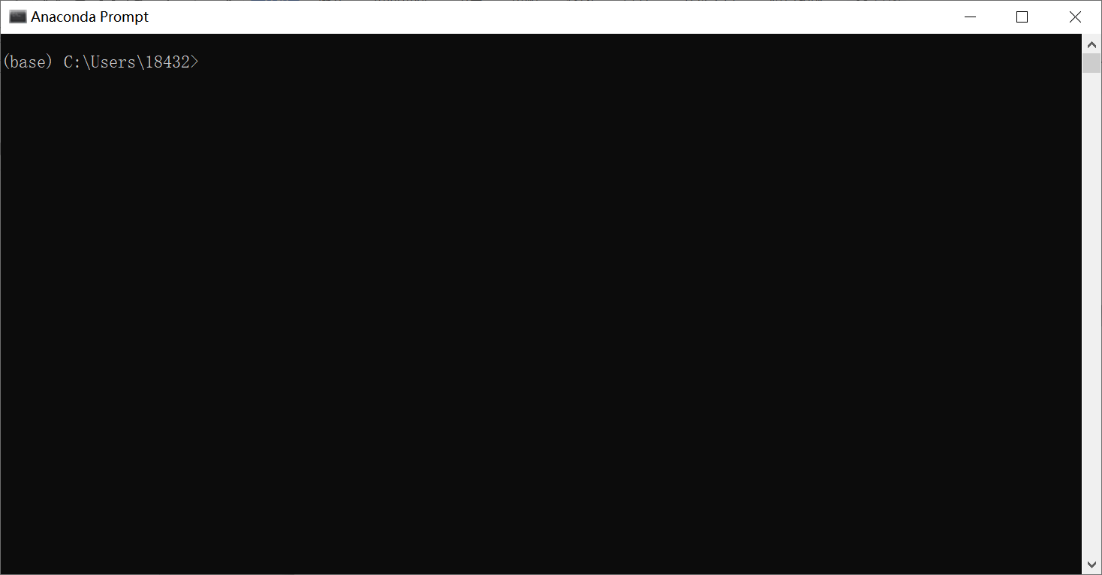

输入语句：

python -m pip install -i http://pypi.douban.com/simple --trusted-host pypi.douban.com tushare --upgrade pip

回车，然后等待它提示你升级成功，然后我们在输入tushare的安装语句：

pip install -i http://pypi.douban.com/simple --trusted-host pypi.douban.com tushare

继续回车，这时候他应该会提示你安装成功了，Successfully。

## 利用VC实际操作一下

首先打开vc。

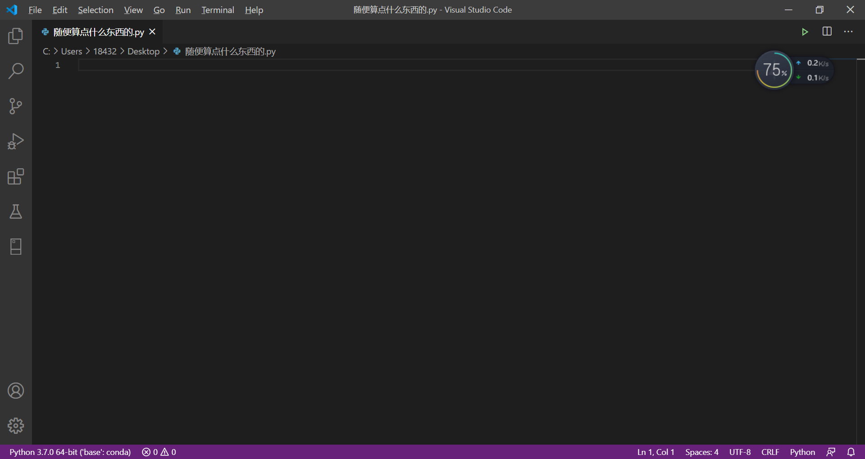

点击左上角file，创建一个新文件，并把它保存为python格式，保存成功后编辑界面这个文件会有python的图标像这样：

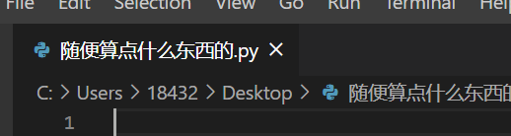

接下来是比较重要的一步，我们的电脑里一定存在着两个python以上了，上学期装一个，anaconda安装的时候装一个，那么我们的编译器VC如何找到anaconda的python？

点击vc左下角这里：

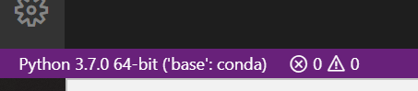

点击之后界面上面会显示几个路径：

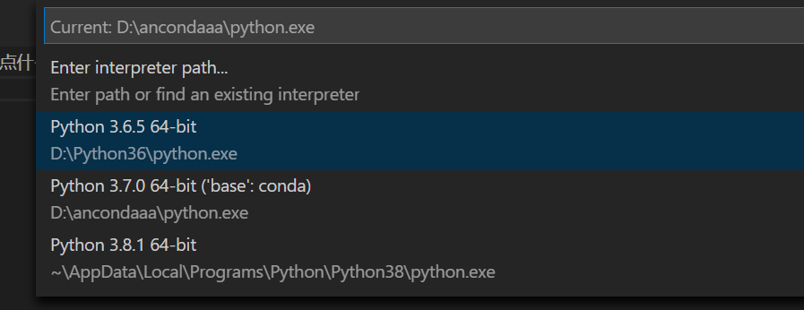

点击那个在你安装anaconda的文件夹的下面的python，这里我点击这个anacondaaa下面的那个3.7的。

好了，现在环境配置完毕，我们来简单运行一下吧！

输入如下代码行：

import tushare as ts

pro=ts.pro_api("0bc54ae5acb406e3c7faca12576e70fcc5228e75bd387a9ec834e2b5")

df=pro.daily(ts_code='600867.SH',start_date='20200701',end_date='20200901')

print(df)

Vc运行程序要点击右上角三角形（或者F5）：

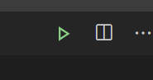

然后下面端口就会为我们打印出来我们用tushare爬取的通化东宝（600867）股票的从今年七月一日到九月一日的k线数据了，到达这一步，大家就能收获一点繁琐的安装过程带来的一些成就感了！

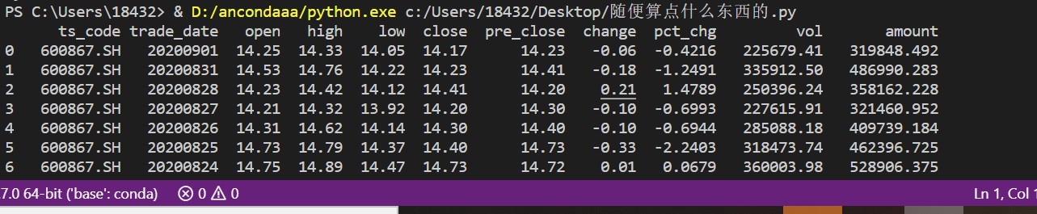

## tushare账号的注册

Tushare还有其他的包的用法还需要大家慢慢摸索，tushare有点像是爬虫的第三方包，在它的官网你还能看到它能爬取一些新闻信息，比如新浪财经之类。使用它需要有你自己的独特接口，通过注册账号你就能获得，但是初始账号只能进行一些简单的爬取，因为积分不够，学生认证之后会有2000积分但是有点麻烦。

分享大家我的接口供临时使用： 0bc54ae5acb406e3c7faca12576e70fcc5228e75bd387a9ec834e2b5

## MAC同学的安装

其实mac的安装与windows大同小异，都是要安装vc和anaconda，anaconda里面也都没有一开始装好了tushare要我们自己下。

区别就在于mac没有anaconda prompt，需要从mac自己的命令端安装，因为我不用mac，具体我不明白，还需要同学们自己探索，听说可以在vc界面直接输入pip install tushare来安装tushare。有任何好的经验请联系我！